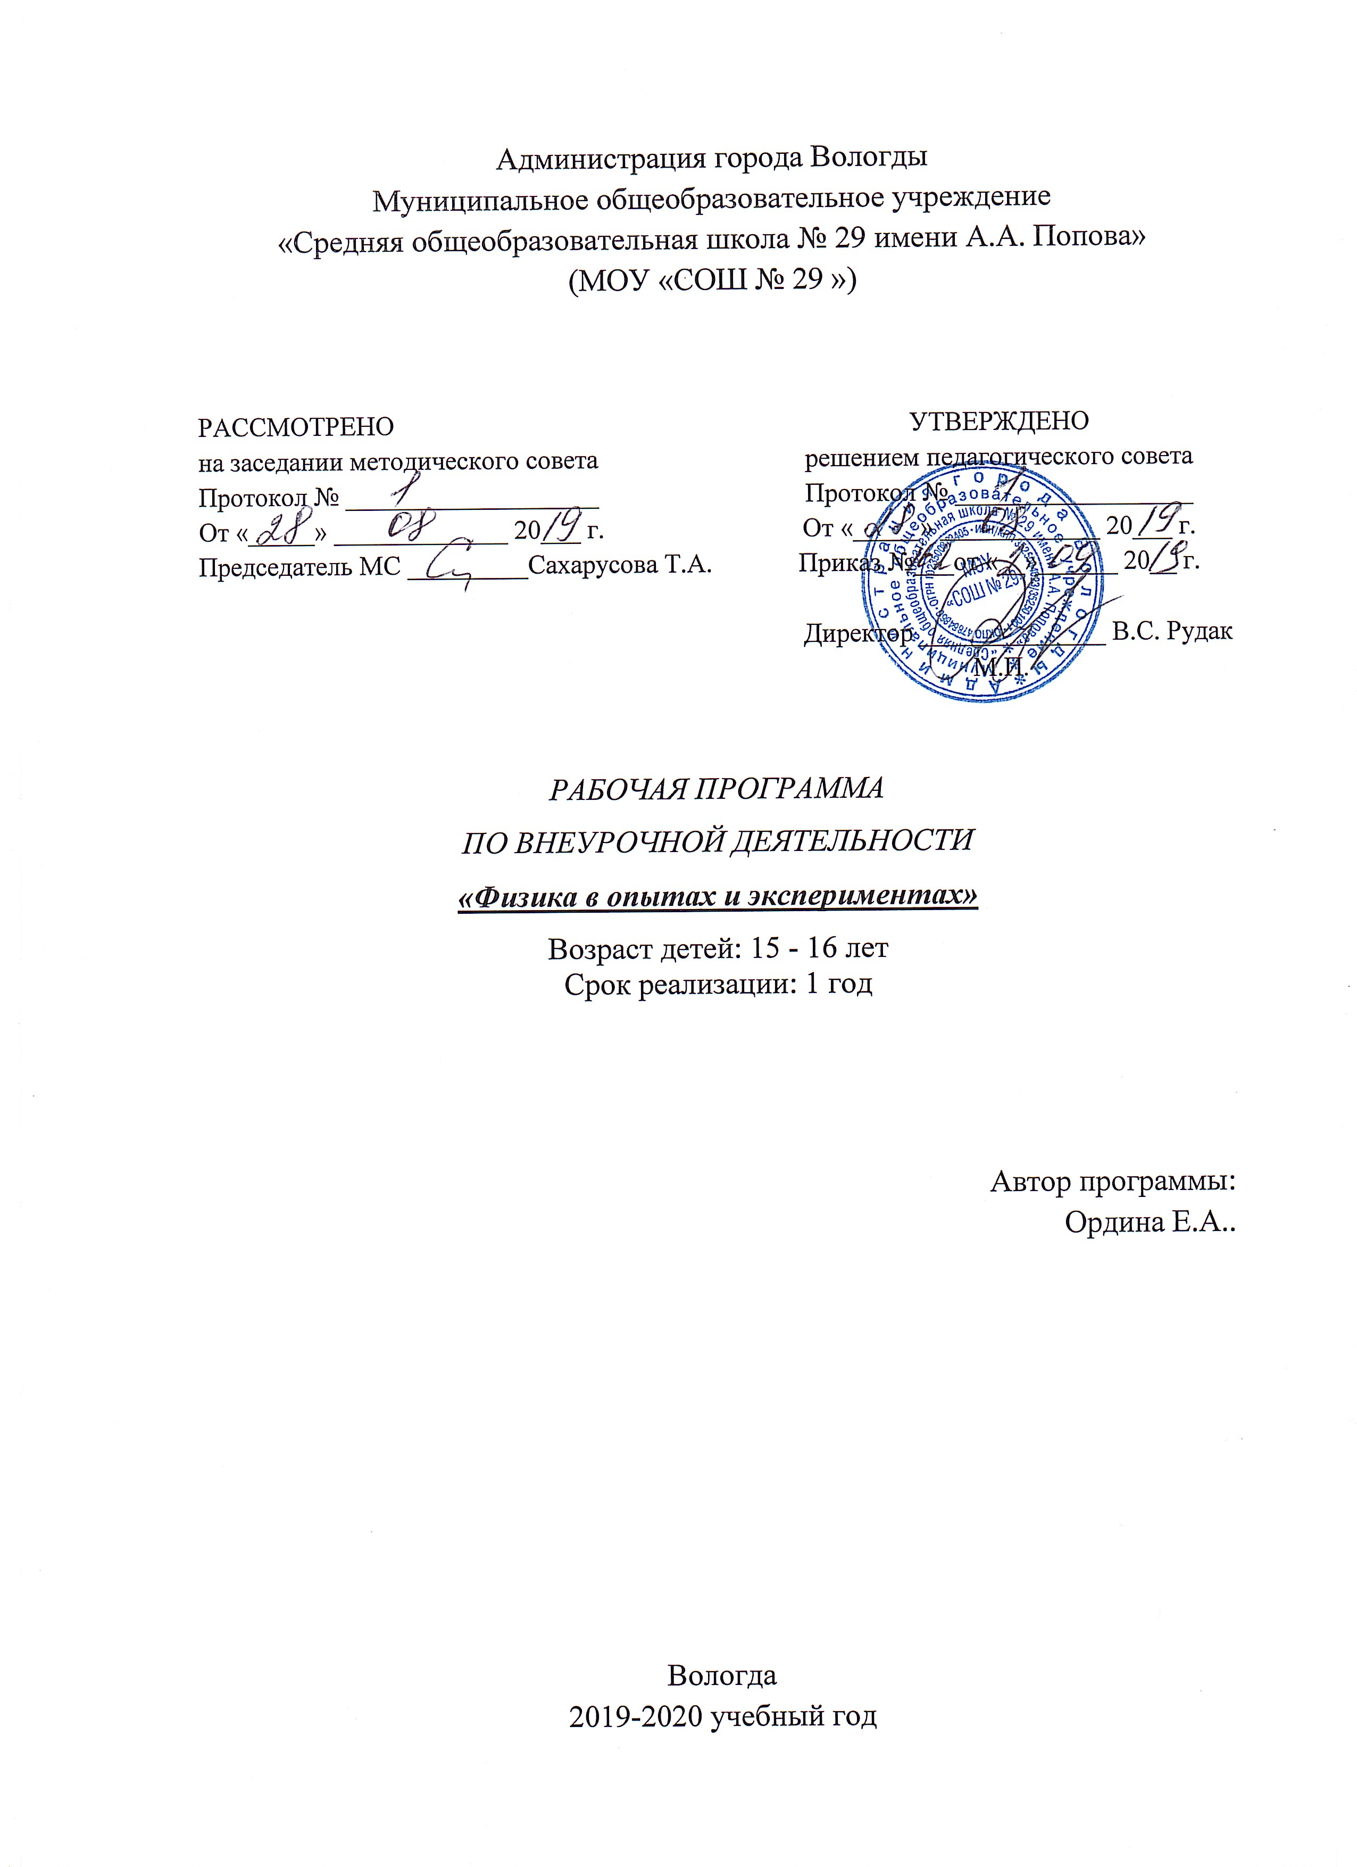

- Пояснительная записка
Ориентационный факультативный курс для учащихся 9 класса составлен с использованием программы по физике средней общеобразовательной школы. Курс рассчитан на 34 часа и посвящен вопросам экспериментальной физики . К сожалению, школьная программа не предусматривает широкого применения самостоятельного эксперимента на уроках физики. Фронтальный эксперимент, иллюстрирующий справедливость законов и явлений природы, не способен вызвать живой интерес к предмету у большинства учащихся. А ведь физика – наука экспериментальная, в том смысл, что основные законы природы, изучением которых занимается, устанавливаются на основании данных экспериментов. Умение ставить эксперимент и делать правильные выводы необходимо для изучения естественных наук. Экспериментальная физика – увлекательная наука. Ее методы позволяют понять и объяснить, а во многих случаях и открыть новые явления природы. И чем раньше человек приучается проводить физический эксперимент, тем больше он может надеяться стать искусным физиком-экспериментатором. Опыты повышают интерес к физике и способствуют ее лучшему усвоению.
Цели и задачи курса
Создание условий для формирования и развития у учащихся: интеллектуальных и практических умений в области физического эксперимента, интереса к изучению физики и проведению физического эксперимента; умения самостоятельно приобретать и использовать знания; творческих способностей; умения работать в группе; вести дискуссию; отстаивать и обосновывать свою точку зрения.

2. Результаты освоения курса
1) осознание практической значимости предмета физики;
2) расширение интеллектуального, творческого кругозора учащихся;
3) приобретение практических навыков и умений при проведении физического эксперимента;
4) совершенствование приемов мыслительной деятельности: анализа, синтеза, сравнения, обобщения . Степень достижения результатов обучения школьников проверяется при изготовлении оборудования, проведении самостоятельного исследования в соответствии с этапами цикла познания: наблюдение явления, выдвижение гипотезы, подбора приборов и материалов для его проведения, предоставление результатов эксперимента, построение выводов, при решении задач. На заключительном этапе проводится защита и обсуждение результатов исследования.
- Содержание курса.
Первоначальные сведения о строении вещества (2). «Определение площади стола», «Измерение вместимости столовой ложки»
Взаимодействие тел (2). «Способы измерения массы тела и плотности твёрдых тел и жидкостей», «Измерение объёма воды взвешиванием»
Давление твёрдых тел, жидкостей и газов (2). «Наблюдение действия атмосферного давления», «Расчёт грузоподъёмности плота.
Работа, мощность, энергия (3). «Определение выигрыша в силе для подвижного и неподвижного блоков». «Изучение зависимости потенциальной энергии тела от его положения и массы», Изучение зависимости кинетической энергии тела от его скорости и массы».
Тепловые явления (3). «Определение удельной теплоёмкости вещества калориметра», «Определение теплоёмкости калориметра», Определение удельной теплоты растворения соли (Na Cl)».
Световые явления (3). «Проверка формулы зависимости числа изображений от величины угла между зеркалами», «Проверка предположения: при приближении предмета к собирающей линзе на некоторое расстояние его четкое изображение удаляется на такое же расстояние», «Наблюдение дисперсии света при прохождении его сквозь трёхгранную призму».
Электромагнитное поле (1). «Получение электрических зарядов разных знаков и качественное изучение их взаимодействия».
Кинематика (3 ч). «Определение скорости вылета снаряда из пружинного пистолета», «Измерение средней скорости движения человека», «Измерение средней скорости движения человека»
Динамика (7). «Определение с помощью динамометра массы тела, вес которого больше предела измерения динамометра, но не более чем вдвое». «Определение массы тела, вес которого больше предела измерения динамометра». «Определение коэффициента трения скольжения дерева по дереву», Определение ускорения свободного падения», «Измерение коэффициента трения скольжения», «Исследование опытов, демонстрирующих явление инерции», «Измерение удлинения пружины от веса груза, подвешенного к ней. Построение графика зависимости удлинения пружины от веса груза».
Механические колебания и волны(4). «Определение отношений длин математических маятников», «Проверка предположения: при увеличении длины нити нитяного маятника в 4 раза период его колебаний увеличивается в 2 раза», «Проверка предположения: при увеличении массы груза пружинного маятника в 4 раза период его колебаний увеличивается в 2 раза», «Наблюдение волновых явлений».
Законы сохранения (2). «Закон сохранения импульса», «Определение скорости падения тел с использованием закона сохранения энергии».
Квантовые явления(1). Моделирование процесса радиоактивного распада»

4. ТЕМАТИЧЕСКОЕ ПЛАНИРОВАНИЕ
№ | Тема урока | Количество  часов
 | Эксперименты | 33
1. | Экспериментальная работа № 1 «Определение удельной теплоёмкости вещества калориметра» | 1
2. | Экспериментальная работа № 2 «Определение теплоёмкости калориметра» | 1
3. | Экспериментальная работа № 3 «Определение удельной теплоты растворения соли (Na Cl)» | 1
4. | Экспериментальная работа № 4 «Определение скорости вылета снаряда из пружинного пистолета» | 1
5. | Экспериментальная работа № 5 «Определение с помощью динамометра массы тела, вес которого больше предела измерения динамометра, но не более чем вдвое» | 1
6. | Экспериментальная работа № 6 «Определение массы тела, вес которого больше предела измерения динамометра» | 1
7. | Экспериментальная работа № 7 «Определение коэффициента трения скольжения дерева по дереву» | 1
8. | Экспериментальная работа № 8 «Определение ускорения свободного падения» | 1
9. | Экспериментальная работа № 9 «Определение площади стола» | 1
10. | Экспериментальная работа № 10 «Определение отношений длин математических маятников» | 1
11. | Экспериментальная работа № 11 «Измерение средней скорости движения человека» | 1
12. | Экспериментальная работа № 12 «Измерение средней скорости неравномерного движения» | 1
13. | Экспериментальная работа № 13 «Измерение вместимости столовой ложки» | 1
14. | Экспериментальная работа № 14 «Наблюдение действия атмосферного давления» | 1
15. | Экспериментальная работа № 15 «Определение выигрыша в силе для подвижного и неподвижного блоков» | 1
16. | Экспериментальная работа № 16 «Изучение зависимости потенциальной энергии тела от его положения и массы» | 1
17. | Экспериментальная работа № 17 «Изучение зависимости кинетической энергии тела от его скорости и массы» | 1
18. | Экспериментальная работа № 18 «Измерение коэффициента трения скольжения» | 1
19. | Экспериментальная работа № 19 «Исследование опытов, демонстрирующих явление инерции» | 1
20. | Экспериментальная работа № 20 «Способы измерения массы тела и плотности твёрдых тел и жидкостей» | 1
21. | Экспериментальная работа № 21 «Измерение объёма воды взвешиванием» | 1
22. | Экспериментальная работа № 22 «Измерение удлинения пружины от веса груза, подвешенного к ней. Построение графика зависимости удлинения пружины от веса груза» | 1
23. | Экспериментальная работа № 23 «Проверка предположения: при увеличении длины нити нитяного маятника в 4 раза период его колебаний увеличивается в 2 раза» | 1
24. | Экспериментальная работа № 24 «Проверка предположения: при увеличении массы груза пружинного маятника в 4 раза период его колебаний увеличивается в 2 раза» | 1
25. | Экспериментальная работа № 25 «Получение электрических зарядов разных знаков и качественное изучение их взаимодействия» | 1
26. | Экспериментальная работа № 26 «Проверка формулы зависимости числа изображений от величины угла между зеркалами» | 1
27. | Экспериментальная работа № 27 «Проверка предположения: при приближении предмета к собирающей линзе на некоторое расстояние его четкое изображение удаляется на такое же расстояние» | 1
28. | Экспериментальная работа № 28 «Расчёт грузоподъёмности плота» | 1
29. | Экспериментальная работа № 29 «Закон сохранения импульса» | 1
30. | Экспериментальная работа № 30 «Определение скорости падения тел с использованием закона сохранения энергии» | 1
31. | Экспериментальная работа № 31 «Наблюдение волновых явлений» | 1
32. | Экспериментальная работа № 32 «Наблюдение дисперсии света при прохождении его сквозь трёхгранную призму» | 1
33. | Экспериментальная работа № 33 «Моделирование процесса радиоактивного распада» | 1
 | Обобщение | 1
34. | Обобщающий урок | 1

